T.C.
Didim Kaymakamlığı
Yazı İşleri Müdürlüğü

Sayı :212
Konu :Basın Bülteni

BASIN BÜLTENİ

Didim İlçe Emniyet Müdürlüğü Asayiş Büro Amirliği ekiplerince Altınkum Mahallesi 227 Sokak üzerinde bulunan bir ikamette gerçekleşen tekneden hırsızlık olayı ile ilgili yapılan çalışmalar sonucu Şüpheli oldukları tespit edilen D.S ve Ö.T isimli şahıslar yakalanarak adli mercilere sevk edilmişlerdir.
Kamuoyuna duyurulur.
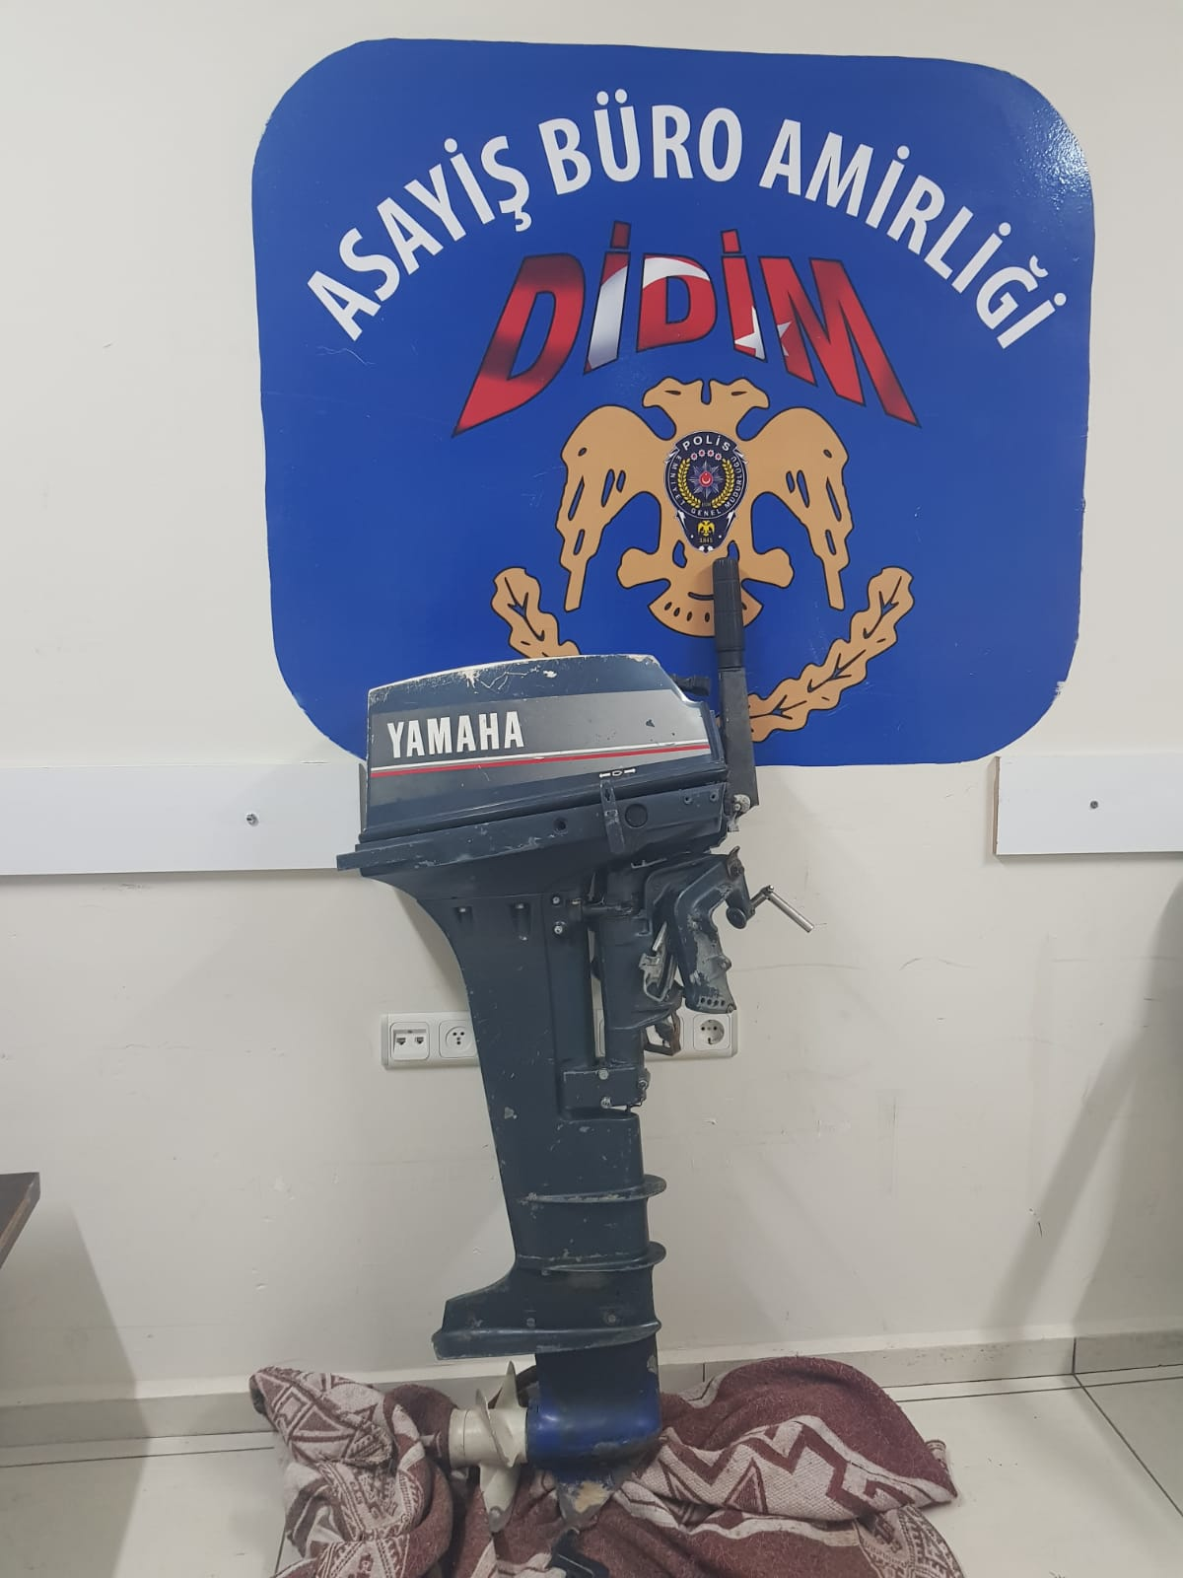

T.C.
Didim Kaymakamlığı
Yazı İşleri Müdürlüğü

Sayı :213
Konu :Basın Bülteni

DİDİMDE DOLANDIRICI ŞEBEKESİ ÇÖKERTİLDİ

Aydın İl Emniyet Müdürlüğü Asayiş Şube Müdürlüğü ve Didim İlçe Emniyet Müdürlüğünün koordineli olarak birlikte düzenlediği Nitelikli Dolandırıcılık Operasyonunda;
Şüphelilerin Didim İlçemizde kiraladıkları bir villayı çalışma ofisi yaparak internet ortamında eskort sitesi, masaj salonu, mutlu son şeklinde reklamlar yayımlayarak Türkiyenin her yerinden arayan vatandaşlara mutlu son masaj vaadiyle banka atm’lerinden belirlenen hesaplara para yatırtmak suretiyle dolandırıcılık olayını gerçekleştirdikleri tespit edilen;
İlçemiz (10), Diyarbakır (1), Konya Ereğli İlçesinde (1) olmak üzere toplamda 12 şüpheli yakalanmış, şüphelilerin 249 müştekiye toplamda 72.000 TL dolandırdıkları tespit edilmiştir.
Şüphelilerin adreslerinde yapılan aramalarda1 adet SigSauer marka ruhsatsız tabanca ve bu tabancaya ait 7 adet fişek 25.000 TL para, çok sayıda ziynet eşyası, suçta kullanılan çok sayıda telefon, not defterleri, banka kartları, hesap döküm listeleri ele geçirilmiştir. 12 şüpheli gözaltına alınmış olup, adli tahkikata başlanmıştır.
Kamuoyuna duyurulur.
